深圳国泰安教育技术股份有限公司 | 版本 | 密级 | 页数
深圳国泰安教育技术股份有限公司 | V1.5 | 机密 | 共25 页
深圳国泰安教育技术股份有限公司 | 文档编号: GTA_CMMI_Process|_MAIN P01

国泰安研发主流程(迭代式)

作者 | 付艳华、黄森连 | 编制日期 | 2014-11-06
审核 | 邢国杰 | 审核日期 | 2014-11-20
批准 | 陈工孟 | 批准日期 | 2014-11-21

-


深圳国泰安教育技术股份有限公司
版权所有 侵权必究
文档修改记录
版号 | 修改日期 | 修改内容 | 修改人
V0.1 | 2011-08-05 | 根据CMMI过程改进要求编制文档 | 许友权
V0.2 | 2011-09-08 | 根据试点检查发现的问题忧化流程 | 付艳华
V1.0 | 2011-12-14 | 根据试点检查的结果修改相关问题 | 付艳华
V1.5 | 2014-11-10 | 依据公司高层战略发展方向、QA日常审计、研发同事提出改进建议,及CMMI4及复审提出改进点进行完善 | 付艳华、黄森连

目 录
第1章 概要 4
1.1 目的 4
1.2 范围 4
1.3 术语和定义 4
1.4 迭代式研发主流程框架 5
第2章 项目立项前准备阶段流程 6
2.1 准入条件 6
2.2 输入 6
2.3 过程流图 6
2.4 过程描述 6
2.5 输出 8
2.6 准出条件 9
第3章 项目立项阶段 10
3.1 准入条件 10
3.2 输入 10
3.3 过程流图 10
3.4 过程描述 10
3.5 输出 13
3.6 准出条件 14
第4章 迭代阶段 15
4.1 准入条件 15
4.2 输入 15
4.3 过程流图 15
4.4 过程描述 15
4.5 输出 18
4.6 准出条件 19
第5章 测试验收阶段流程 20
5.1 准入条件 20
5.2 输入 20
5.3 过程流图 20
5.4 过程描述 21
5.5 输出 23
5.6 准出条件 24
第6章 产品体验阶段流程 25
6.1 准入条件 25
6.2 输入 25
6.3 过程流图 26
6.4 过程描述 26
6.5 输出 27
6.6 准出条件 27

概要

目的
本文描述公司研发管理流程。通过本流程的实施，确保研发方向正确，阶段目标清晰，项目过程可控，阶段输出明确，从而确保研发活动按计划及时完成。

范围
本文主要描述迭代模式的研发项目主流程，适用于公司所有选用迭代模型的研发项目。

术语和定义
QA： 质量保证
CM： 配置管理
EPG：工程过程组
WBS：工作分解结构

迭代式研发主流程框架
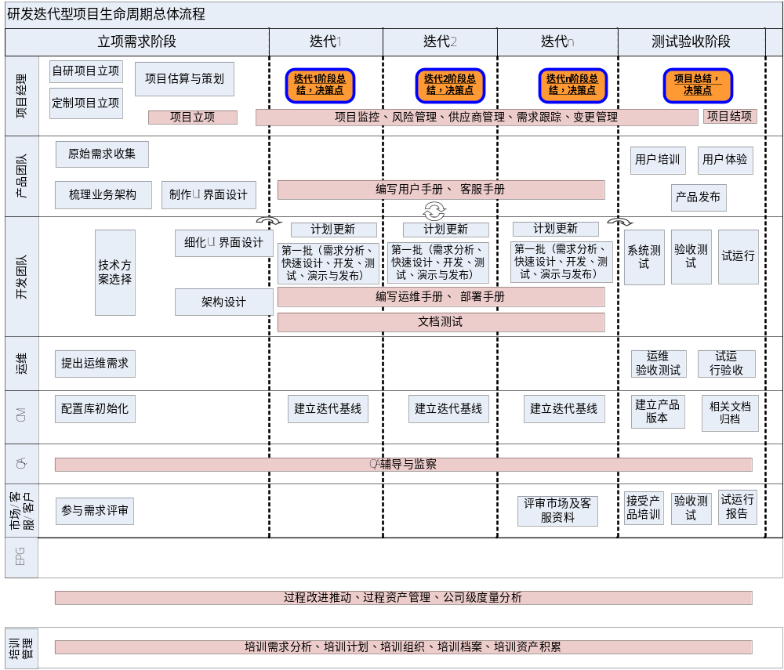

迭代式研发主流程选择原则
- 适用于需求不清或者逐步清晰、产品模糊、可能频繁变更、风险高、原型有实用价值。
- 依次明确各迭代期的项目范围，范围在迭代期内不变，在迭代期之间通常变化。
- 需求不确定性强，需要及早/分批以可交付产品的形式与客户确认。

第2章 流程描述

项目立项前准备阶段流程

准入条件
➢ 满足下列条件之一进入可本过程：
- 《产品规划书》已通过评审
- 产品经理收到新产品立项提议

输入
- 《产品规划书》

过程流图
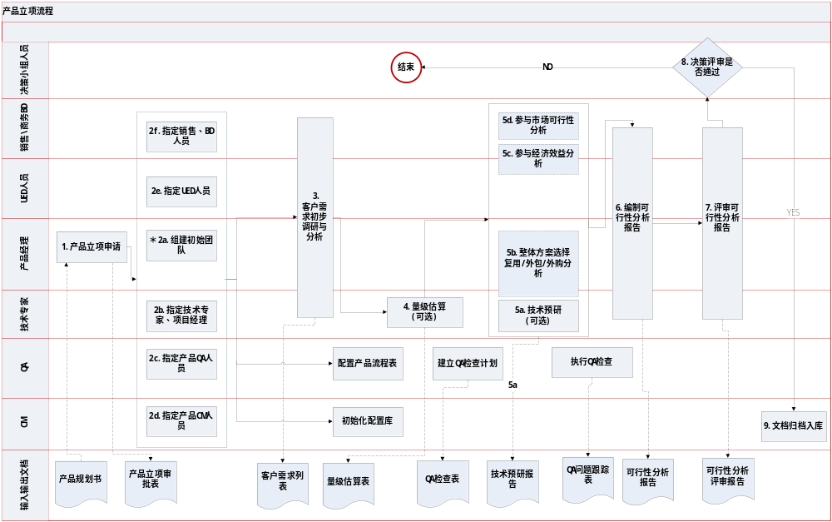

过程描述
- 产品立项申请
产品经理根据《产品规划书》的要求或者产品立项提议发起产品立项申请，填写《产品立项审批表》并跟进相关干系人的审批状态。
- 组建初始团队
产品经理根据产品规划及产品立项情况，协调各角色负责人指派角色代表，组建初始团队。
- 技术专家指派拟定项目经理及技术代表（包括开发代表和测试代表）。
- QA组长指定产品QA。
- CM组长指定产品CM。
- UED负责人指定UED代表。
- 商务BD负责人指定商务BD代表。
- 营销负责人指定市场营销代表。
- 需求初步调研与分析
产品经理组织初始团队进行初步需求调研与分析，产品经理根据初步调研与分析的结果编制《客户需求列表》并组织用户代表、初始团队等相关干系人进行沟通确认。如涉及到界面需求，产品经理需进行界面需求分析，设计UE界面原型初稿，必要时UED人员协助完成。
- 量级估算
拟定项目经理及技术代表根据已确认的《客户需求列表》进行项目量级估算。量级估算得出的预计项目里程碑直接应用于产品可行性分析报告的进度计划中。
- 产品可行性分析
产品经理组织初始团队进行产品可行性分析。
- 技术专家组织拟定项目经理及技术代表开展技术预研活动，输出Demo或技术预研报告作为技术可行性分析的参考依据。
- 技术专家、拟定项目经理及技术代表参与分析复用、外包或外购的情况，进行整体选择方案。
- 商务BD代表、市场营销代表参与经济效益及市场可行性分析，并提供相应分析报告或分析数据作为可行性分析报告中经济效益可行性、市场可行性、营销可行性的参考依据。
- 拟定项目经理、技术代表、UED代表、商务BD代表等初始团队成员参与业务需求分析并提出业务需求相关的建议或意见供产品经理优化业务需求作参考。
- 编制可行性分析报告
产品经理根据可行性分析结果编制《产品可行性分析报告》，其他初始团队成员协助完成。
- 评审可行性分析报告
产品经理组织评审《产品可行性分析报告》。具体评审参与人请见《评审角色》。
- 可行性分析报告评审决策
决策小组根据《产品可行性分析报告》及评审意见，做出评审决策。具体决策小组成员请见《评审角色》。
- 初始化产品配置库
产品立项审批通过后，产品CM根据《产品立项审批表》的相关信息初始化产品配置库，发布产品配置库初始化通知。
- 配置产品立项阶段流程
产品立项审批通过后，产品QA组织初始团队配置产品立项阶段流程，输出《流程配置表（产品立项阶段）》。《流程配置表》需得到EPG的审批通过后方能生效。
- 建立QA检查计划
产品立项审批通过后，产品QA根据《产品立项审批表》及《流程配置表（产品立项阶段）》建立QA检查计划。
- 执行QA检查
产品QA根据QA检查计划执行辅导与检查工作，输出《QA问题跟踪表》。
- 阶段过程文档入库
产品立项阶段工作完成后，产品CM督促产品经理及初始团队将过程文档归档入库，并执行配置审计确保阶段工作产品的正确性和完整性。

输出
- 《产品立项审批表》
- 《流程配置表（产品立项阶段）》
- 《客户需求列表》
- 《项目估算表（量级估算）》
- 《技术预研报告》
- 《产品可行性分析报告》
- UE界面原型（初稿）
- 《Q A检查计划》

准出条件
同时满足前三个条件或满足第四个条件可退出本过程：
- 产品立项申请审批通过
- 《产品可行性分析报告》评审通过
- 客户需求列表、UE界面原型（可选）评审通过
- 产品立项或产品可行性分析决策不通过，产品立项取消

过程裁剪指南
活动名称 | 活动输出 | 活动要求 | 裁剪指南 | 备注
产品立项申请 | 产品立项申请表 | 必选项 | /
组建初始团队 | / | 必选项 | /
客户需求初步调研与分析 | 客户需求列表 | 必选项 | /
编制产品流程配置表 | 流程配置表 | 必选项 | /
初始化产品配置库 | 产品配置库 | 必选项 | /
建立QA检查计划 | QA检查计划 | 必选项 | /
量级估算 | 项目估算表 | 必选项 | /
技术预研 | Demo/技术预研报告/可行性分析报告（技术） | 可选项 | 技术专家判定有技术难点或新技术应用时必选
整体方案选择（复用/外包/外购分析） | 可行性分析报告 | 可选项 | 新产品或大版本升级（第一位产品版本号升级为必选项，其他产品类型可选。  不涉及组件/代码复用、外包外购分析可裁剪
编制可行性分析报告 | 可行性分析报告 | 可选项 | 新产品或大版本升级（第一位产品版本号升级为必选项，其他产品类型可选。
评审可行性分析报告 | 可行性分析报告评审记录 | 可选项 | 新产品或大版本升级（第一位产品版本号升级为必选项，其他产品类型可选。
编制界面需求 | UE界面需求 | 可选项 | 纯后台程序或不涉及界面的产品为可选项，其他产品类型必选项
编制客户需求说明书 | 客户需求说明书 | 可选项 | 产品经理能编制需求规格说明书且项目团队能达成共识
设计快速原型 | 快速原型 | 可选项 | 纯后台程序或不涉及界面的产品为可选项，其他产品类型必选项
评审客户需求说明书 | 客户需求说明书评审记录 | 可选项 | 产品经理能编制需求规格说明书且项目团队能达成共识 | 可以一起评审或分开评审。
评审快速原型 | 快速原型评审记录 | 可选项 | 纯后台程序或不涉及界面的产品为可选项，其他产品类型必选项 | 可以一起评审或分开评审。
产品立项阶段文档归档 | / | 必选项 | /

项目立项阶段

准入条件
➢ 同时满足下列条件可进入本过程：
- 产品立项申请审批通过
- 《产品可行性分析报告》评审通过
- 客户需求列表、UE界面原型（可选）评审通过

输入
  - 《客户需求列表》
  - UE界面原型

过程流图
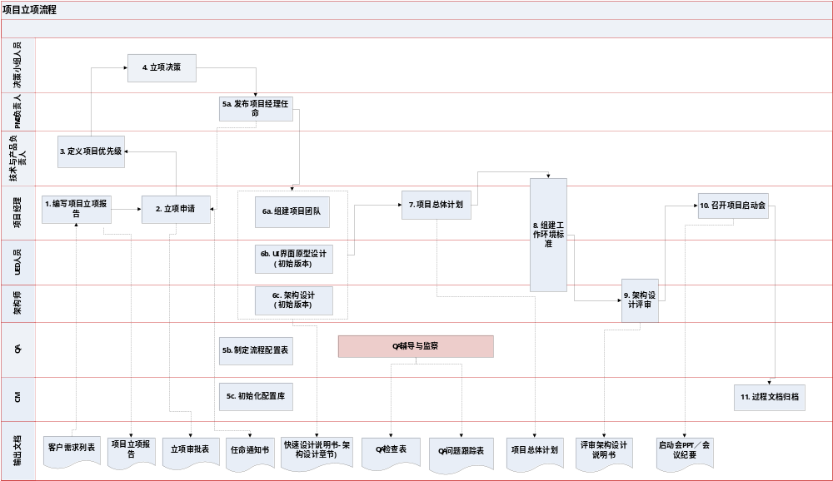

过程描述
- 项目立项申请

- 确认拟定项目经理
技术负责人根据《项目经理任职资格说明书》确认拟定项目经理的任职资质，如果拟定项目经理不符合项目经理任职资格要求，则另行安排辅导或培训，或者重新选择符合要求的人员担任。
- 项目预估算
拟定项目经理及技术代表根据细化后的《客户需求列表》及需求优先级进行项目预估算。预估算得出的预计项目里程碑（总体迭代计划）直接应用于项目立项审批表的项目时间目标中。
- 编制及评审项目立项报告
如果是大型项目，拟定项目经理需编制项目立项报告，项目立项报告的相关内容需在可行性分析报告的基础上进一步分析和细化。项目立项报告编制完成后，拟定项目经理组织初始团队、PMO负责人等相关干系人评审项目立项报告。具体参与评审人请见《评审角色》。
- 申请项目立项
如果是大型项目，需在《项目立项报告》评审通过后，由拟定项目经理发起项目立项申请，跟进项目立项审批状态。如果是微型或普通项目，则可在《客户需求列表》和《产品可行性分析报告》评审通过后申请项目立项。
- 定义项目优先级
拟定项目经理发起项目立项申请后，技术负责人和产品负责人根据《项目优先级指南》共同定义项目优先级，且根据项目优先级分派相关项目资源。
- 立项决策
收到项目立项申请后，决策小组根据可行性分析报告和项目立项报告的评审结论以及已定义的项目优先级做出项目立项决策。如果立项决策通过则进入下一阶段，反之取消项目。
- 发布项目经理任命书
项目立项决策通过后，PMO根据项目立项审批表的相关信息编制并发布《项目经理任命书》，正式任命项目经理。
- 组建项目团队
收到已审批的项目立项审批表及项目经理任命书后，项目经理负责组建项目团队。
- 初始化项目配置库
项目立项审批通过后，CM根据《项目立项审批表》的相关信息初始化项目配置库，发布项目配置库初始化通知。
- 编制项目流程配置表
项目立项审批通过后，QA组织项目团队根据《裁剪指南》配置项目流程，输出《流程配置表》。《流程配置表》需得到EPG的审批通过后方能生效。
- 建立配置项识别表
CM根据初始化的项目配置库信息以及《流程配置表》编制《配置项识别表》。在整个项目过程中，《配置项识别表》需随着配置库权限及项目工作产品状态的变更而更新。
- 设计UI界面原型
如涉及界面需求，产品经理及UED人员在本阶段进行UI界面原型设计，输出UI界面原型初稿。
- 架构设计
- 设计准备
    - 架构师理解《客户需求列表》；
    - 架构师对可能用到的技术进行分析和预研；
    - 架构师对公司现有的技术方向和技术资源进行分析；
    - 架构师对公司其它相关产品进行了解，（对可能应用到的产品的接口，功能和是否可以复用等进行了解，并进行必要的分析）；
    - 架构师对公司现有的平台或技术进行了解和熟悉（主要是对现有平台中的架构及功能进行了解和熟悉，并在针对现有平台或技术的特点分析，以便后续架构的设计）。
- 选择并应用有效的设计方法
    - 架构师针对公司现有的技术特点，选择设计方法；
    - 架构师要对设计方法给一个详细的说明，输出《方案选择表》或架构设计说明书中作具体说明。
- 确定影响系统设计的因素
    - 架构师要确定影响设计的因素，内部和外部对系统设计的所有因素列出；
    - 架构师要对列出的因素给出合理的解决方案。
- 架构设计与系统分解
架构师进行逻辑架构设计，架构设计，编写《快速设计说明书（架构设计）》。
- 架构设计评审
架构师组织架构设计文档评审，具体评审参与人及决策小组成员请见《评审角色》。
- 项目总体计划
- 识别项目风险
项目经理组织项目团队及关键项目干系人识别项目风险，记录到《风险问题管理表》中统一跟踪管理。识别与管理项目风险贯穿于整个项目生命周期。
- 编制项目计划
项目经理组织项目团队编制项目总体计划及其子计划。
项目经理根据《客户需求列表》及需求优先级确定迭代划分及总体迭代计划。
项目经理组织项目团队根据《客户需求列表》进行项目估算，确定迭代周期及用户故事负责人。
如果涉及采购，项目经理组织编制采购计划及供应商选择方案，启动采购活动。如不涉及采购，则可省略。
- QA根据项目总体计划编制质量保证计划。
- 构建工作环境标准
项目经理组织项目团队构建工作环境标准。
- 召开项目启动会
项目经理编制《项目启动会PPT》，召集项目团队及关键项目干系人召开项目启动会，输出《项目启动会会议纪要》。
- 过程文档归档
项目立项阶段工作完成后，CM督促项目经理及项目团队将过程文档归档入库，并执行配置审计确保阶段工作产品的正确性和完整性。
- QA辅导与检查
在整个项目立项阶段，QA根据QA检查计划执行辅导与检查工作，输出《QA问题跟踪表》。

输出
  - 《项目立项报告》
  - 《项目立项审批表》
  - 《项目经理任命书》
  - 《项目总体计划》
  - 《项目流程配置表》
  - 《配置项识别表》
  - 《快速设计说明书（架构设计）》
  - UI界面原型（初稿）
  - 启动会PPT/启动会会议纪要
  - 《QA检查表》
  - 《QA问题跟踪表》

准出条件
同时满足前三个条件或满足第四个条件可退出本过程：
- 《快速设计说明书（架构设计）》评审通过
- 《项目总体计划》评审通过
- 项目立项决策通过
- 项目立项决策不通过，项目被取消

过程裁剪指南
活动名称 | 活动输出 | 活动要求 | 裁剪指南 | 备注
确认拟定项目经理 | / | 必选项 | /
项目预估算 | 项目估算表 | 可选项 | 任务型项目为可选项，其他项目类型必选
编制项目立项报告 | 项目立项报告 | 可选项 | 大型项目为必选项，其他项目类型可选
评审立项报告 | 项目立项报告评审记录 | 可选项 | 大型项目为必选项，其他项目类型可选
申请项目立项 | 项目立项审批表 | 必选项 | /
立项决策 | 项目立项审批表 | 必选项 | /
组建项目团队 | / | 必选 | /
初始化项目配置库 |  | 必选项 | /
编制项目流程配置表 | 项目流程配置表 | 必选项 | /
建立配置项识别表 | 项目配置项识别表 | 必选项 | /
设计UI界面原型 | 快速原型 | 可选项 | 纯后台程序或不涉及界面的产品为可选项，其他产品类型必选项
架构设计 | 架构设计说明书 | 可选项 | 新产品或大版本升级（第一位产品版本号升级为必选项，其他产品类型可选
架构设计评审 | 架构设计说明书评审报告 | 可选项 | 新产品或大版本升级（第一位产品版本号升级为必选项，其他产品类型可选
识别项目风险 | 项目风险列表（与周报合并） | 必选项 | /
编制项目计划 | 项目计划 | 可选项 | 任务型项目为可选项，其他项目类型必选
构建工作环境标准 | / | 必选项 | /
召开项目启动会 | 项目启动会PPT | 可选项 | 任务型项目或微型项目为可选项，其他项目类型必选。  普通项目的启动会可以和第一次项目周例会一起召开；大型项目单独召开
过程文档归档 | / | 必选项 | /
QA辅导与检查 | QA检查表 | 必选项 | /

迭代阶段

准入条件
同时满足下列条件可进入本过程：
- 《客户需求列表》通过评审
- 项目立项决策通过

输入
- 《客户需求列表》
- 《快速设计说明书（架构设计）》
- UE界面原型（初稿）

过程流图
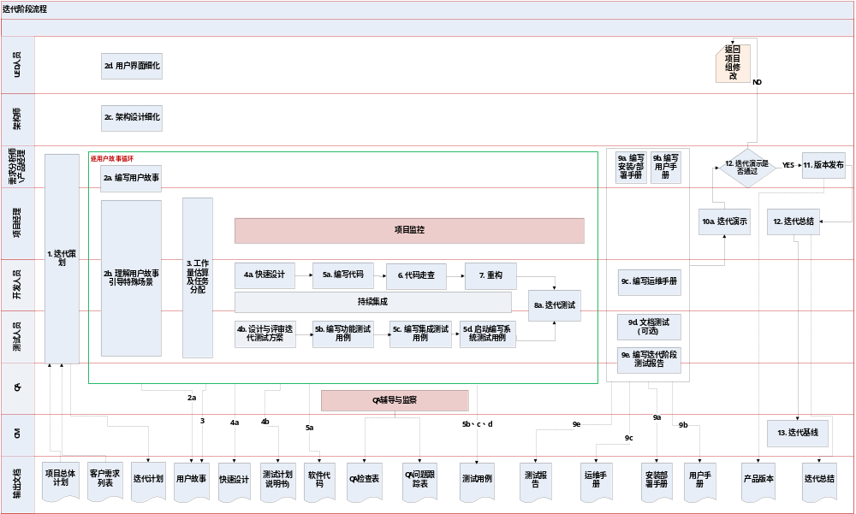

过程描述
- 初始化迭代策划
根据《客户需求列表》中定义的需求优先级以及前一迭代的情况，明确本次迭代的用户故事列表，并指定迭代团队角色以及用户故事负责人。
- 编写用户故事
需求分析师在《客户需求列表》的基础上进行用户故事的分析与细化，输出《用户故事列表》。
- 理解用户故事
项目经理、开发人员、测试人员理解并确认用户故事，必要时需求分析师组织项目团队进行用户故事的讲解与澄清，帮助项目团队快速有效的用户故事。
可以是编制完成某个用户故事之后，针对单个用户故事进行理解、讲解、澄清；也可以是编制完成一批用户故事之后，针对一批用户故事进行理解、讲解、澄清。
- 估算工作量
项目经理组织开发人员、测试人员根据已澄清的用户故事进行工作量估算；项目经理根据估算结果进行任务分配或由项目团队成员自行进行任务认领。
- 快速设计
项目经理组织开发人员根据架构设计及已澄清的用户故事进行快速设计，输出《快速设计说明书》。
- 编码实现
开发人员根据架构设计、用户故事、快速设计，在《项目日程表》规定的时限内，进行下列活动：
- 按编码规范编写软件代码；
- 随时记录编程技术、问题与对策、心得体会等，产生编程文档（可选，类似于编程日记，该产出经整理后可作为知识库的来源和员工激励的评价依据）；
- 开发人员在编写完成每个模块时，应对自己编写的代码进自查，以确保正确性和合理性。
- 代码走查
项目经理组织开发人员根据《代码编写规范》进行代码走查，输出《代码走查记录》。
- 重构
根据代码走查、单元测试或迭代测试的结果，项目经理根据实际情况安排重构。如果不涉及，可以省略。
- 设计与评审迭代测试方案
在初始化迭代策划的同时，测试负责人组织测试人员设计迭代测试方案，并组织项目团队进行评审。
- 编写测试用例
测试人员在迭代内完成测试用例的编写工作，包括功能测试用例、集成测试用例、系统测试用例等。具体的编写要求及规范请见《测试用例编写指南》。
- 迭代测试
本次迭代的用户故事开发完成后，测试负责人组织测试人员根据测试用例进行迭代测试。测试过程中发现的缺陷提交到项目管理工具统一跟踪管理。如涉及到界面需求，UED人员在测试阶段需进行界面验证，界面验证发现的问题提交到项目管理工具统一跟踪管理。
缺陷的提交需遵循以下几点：
- 标题要直观简洁，准确描述问题的现象
- 需指定缺陷处理的优先级
- 需要写明出现问题的操作过程
- 需指明测试版本，包括受影响的版本
- 需指出缺陷的软硬件环境
- 提供缺陷及缺陷表现形式的截图文件
- 编写文档手册
如果迭代版本需要对客户发布，则迭代测试阶段结束前，产品经理完成编制《用户及客服手册》及《产品培训教材》，并组织相关人员进行评审，具体参与评审人员请见《评审角色》；项目经理组织开发人员编制《产品安装部署及运维手册》，并组织相关人员进行评审，具体参与评审人员请见《评审角色》。
- 文档测试
如果迭代版本需要对客户发布，则迭代测试阶段结束前完成文档手册的编写及测试；如果迭代版本不涉及对客户发布，则可以在项目系统测试阶段完成文档手册的编写及测试。
- 测试负责人组织测试人员对《用户及客服手册》、《产品安装部署及运维手册》进行文档测试，测试发现的问题及时反馈给文档相应作者并跟踪问题解决情况
- 如产品涉及加密需求，测试人员需执行产品加密测试。
- 编写及评审迭代测试报告
迭代测试工作完成后，项目测试负责人编制迭代测试报告并组织项目团队及关键干系人进行评审。具体参与评审人及决策小组成员请见《评审角色》。
- 迭代演示
迭代测试通过后，项目经理或开发人员组织项目团队成员、用户代表及关键项目干系人开展迭代演示活动。如果迭代演示通过，则进入迭代版本发布环节；如果迭代演示不通过，则返回项目组修改或经过CCB同意结束本次迭代，迭代演示发现的问题遗留到下个版本修复。
迭代演示发现的问题统一提交到项目管理工具进行跟踪管理。
- 迭代版本发布
迭代演示通过后，项目经理发起迭代版本发布申请，跟进版本发布审批状态。
- 迭代总结
迭代工作完成后，项目经理组织项目团队和关键干系人进行迭代总结，必要时召开项目总结会。总结本迭代的优秀实践及不足，识别项目风险，为后续阶段的工作开展提供良好的分析基础和参考依据。
- 迭代基线
收到已审批的迭代版本发布审批表后，CM开展配置审计活动，确认配置审计通过后建立迭代基线。
- QA辅导与检查
在整个迭代阶段，QA根据QA检查计划执行辅导与检查工作，输出《QA问题跟踪表》。

输出
- 《迭代计划》
- 《用户故事》
- 《快速设计》
- 《迭代测试方案》
- 软件代码
- 《测试用例》
- 《测试报告》
- 《用户及客服手册》
- 《产品安装部署及运维手册》
- 产品版本
- 《迭代总结》
- 《QA检查表》
- 《QA问题跟踪表》

准出条件
- 《迭代测试报告》评审通过
- 迭代演示通过

过程裁剪指南
活动名称 | 活动输出 | 活动要求 | 裁剪指南 | 备注
初始化迭代策划 | 用户故事列表-日程安排 | 必选项 | /
编写用户故事 | 用户故事 | 必选项 | /
理解用户故事 | 用户故事评审报告 | 必选项 | /
估算用户故事工作量 | 用户故事列表 | 必选项 | /
快速设计 | 快速设计说明书 | 必选项 | /
编码实现 | 源代码 | 必选项 | /
代码走查 | 代码走查记录 | 可选项 | 任务型项目可选
代码重构 | 源代码 | 必选项 | /
设计与评审测试方案 | 测试方案及评审记录 | 必选项 | /
编写功能测试用例 | 测试用例 | 必选项 | /
编写集成测试用例 | 测试用例 | 必选项 | /
编写系统测试用例 | 测试用例 | 必选项 | /
迭代测试 | 测试记录 | 必选项 | /
编写产品安装部署及运维手册 | 产品安装部署及运维手册 | 可选项 | 迭代版本不对外正式发布时可以到“测试验收阶段”在编制及组织评审
编写用户及客服手册 | 用户及客服手册 | 可选项 | 迭代版本不对外正式发布时可以到“测试验收阶段”在编制及组织评审
评审手册 | 手册评审报告 | 可选项 | 迭代版本不对外正式发布时可以到“测试验收阶段”在编制及组织评审
文档测试 | 测试记录 | 可选项 | 不涉及文档更新的任务型项目可选
编写及评审迭代测试报告 | 测试报告及评审记录 | 必选项 | /
迭代演示 | 迭代演示记录 | 必选项 | /
迭代版本发布 | 发布记录/邮件 | 必选项 | /
迭代总结 | 迭代总结 | 可选项 | 任务型项目或微型项目可选，其他项目类型必选
变更管理 | 变更申请表/变更管理表 | 可选项 | 不涉及变更的项目可以不执行
度量表更新 | 项目度量表 | 可选项 | 任务型项目可选
需求跟踪矩阵更新 | 需求跟踪矩阵 | 可选项 | 任务型项目可选
里程碑审批 | 项目里程碑审批表 | 可选项 | 任务型项目或微型项目可选，其他项目类型必选
迭代基线 | 迭代基线 | 必选项 | /
QA辅导与检查 | QA检查表 | 必选项 | /

测试验收阶段流程

准入条件
➢ 满足下列条件可进入本过程：
各迭代功能开发完成且通过迭代测试及迭代演示。

输入
- 《项目总体计划》
- 《测试用例》
- 通过迭代测试并基线化的软件版本

过程流图
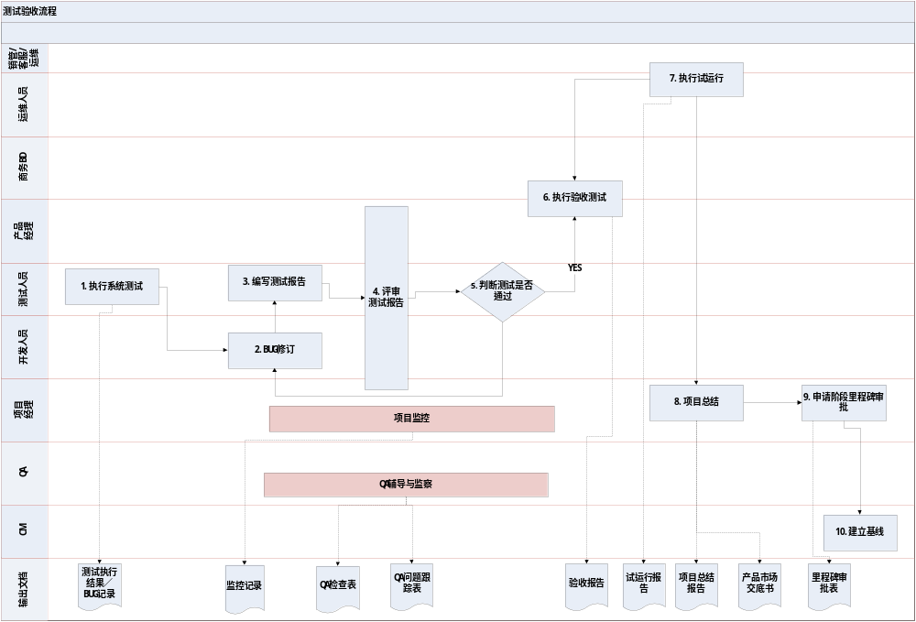

过程描述
- 系统测试
- 搭建测试环境
测试人员按照测试计划的要求搭建测试环境并准备必要的测试数据。
- 准入测试
收到测试版本基线通知后，测试人员从指定路径获取测试版本，并根据准出/准入测试用例执行准入测试。准入测试结束后，将准入测试结果以邮件的形式发送给项目经理，并抄送项目团队成员及项目关键干系人。如准入测试通过则进入正式测试环节，否则打回开发团队进行修订、准出及重新提交测试申请。
- 执行测试
测试人员根据测试用例依次进行集成测试、系统测试，测试过程中发现的缺陷提交到项目管理工具统一跟踪管理。如涉及到界面需求，UED人员在测试阶段需进行界面验证，界面验证发现的问题提交到项目管理工具统一跟踪管理。
缺陷的提交需遵循以下几点：
- 标题要直观简洁，准确描述问题的现象
- 需指定缺陷处理的优先级
- 需要写明出现问题的操作过程
- 需指明测试版本，包括受影响的版本
- 需指出缺陷的软硬件环境
- 提供缺陷及缺陷表现形式的截图文件
- 缺陷处理
项目团队对项目管理工具上的缺陷进行处理，处理结果记录在项目管理工具上。
- 产品经理主要处理需求相关的缺陷或建议
- 开发人员主要处理程序相关的缺陷
- UED人员主要处理界面设计相关的缺陷
- 回归验证
测试人员对项目管理工具上的缺陷进行跟踪分析及回归验证，以判定测试版本是否通过测试。如果版本测试通过，则项目测试负责人组织编写《测试报告》；如果版本测试不通过，则重新打回开发人员进行缺陷修复，重新进行转测试申请及回归验收直至版本通过测试为止。
- 执行其他测试
- 产品经理更新完善《用户及客服手册》，项目经理组织开发人员更新完善《产品安装部署及运维手册》。
- 测试负责人组织测试人员对《用户及客服手册》、《产品安装部署及运维手册》进行文档测试，测试发现的问题及时反馈给文档相应作者并跟踪问题解决情况。
- 如产品涉及加密需求，测试人员需执行产品加密测试。
- 编写及评审测试报告
测试工作完成后，项目测试负责人编制测试报告并组织项目团队及关键干系人进行评审。具体参与评审人及决策小组成员请见《评审角色》。
- 判断测试是否通过
产品经理根据测试结论及测试报告的评审意见，判断测试是否通过。如果判定测试不通过，则把问题返回项目组修改、重新测试及更新测试报告；如果判定测试通过，则正式进入验收测试。
- 执行试运行
- 转试运行申请
测试工作结束且测试报告评审通过后，项目经理填写《产品转试运行申请单》提交转试运行申请。
- 转试运行准入检查
收到产品转试运行申请后，运维团队根据《转试运行申请单》相关信息进行准入检查。如果试运行准入检查通过，则由CM创建产品试运行版本，正式进入产品试运行阶段；如果试运行准入检查不通过，则返回项目团队修改。
- 部署试运行环境
运维团队根据《产品安装部署及运维手册》及转试运行申请单相关信息，部署产品试运行环境。
- 试运行监控
正式进入产品试运行阶段后，运维团队按试运行计划进行产品试运行监控，记录试运行期间发现的问题，并出具《试运行报告》。
- 执行验收测试
产品经理组织商务BD开展事业部产品验收，如果产品验收通过，则输出《产品验收报告》并签字确认；如果产品验收不通过，则把产品验收发现的问题返回项目组修改，必要时发起项目变更。
定制产品或项目，产品经理组织开展客户验收，跟进客户验收状态。如果客户验收通过则由产品经理获取客户签字确认的《客户验收报告》；如果客户验收不通过，则把客户验收发现的问题返回项目组修改，必要时发起项目变更。
- 项目结项
项目经理组织项目总结，输出《项目总结报告》，同时填写《产品市场交底书》。项目收尾工作完成后，项目经理发起项目结项申请，跟进项目结项申请的审批状态。CM收到审批通过的《项目结项审批表》后关闭项目配置库权限。
- 建立产品基线
收到《产品验收报告》、《客户验收报告》后，CM开展配置审计活动，确认配置审计通过后建立产品基线。

输出
  - 测试版本
  - 测试执行结果/测试记录/缺陷
  - 《测试报告》
  - 《培训教材》
  - 《试运行申请单》
  - 验收测试版本
  - 《试运行报告》
  - 《产品营销方案》
  - 《产品验收报告》
  - 《客户验收报告》
  - 《项目总结报告》
  - 《产品市场交底书》
  - 《项目结项审批表》
  - 《QA检查表》
  - 《QA问题跟踪表》

准出条件
测试工作结束，出具明确的测试结论且《系统测试报告》评审通过
定制产品或定制项目，通过事业部产品验收且已取得客户签字确认的《验收报告》；项目的配置库已归档、资源已释放。
自研项目，通过事业部产品验收且项目配置库已归档、资源已释放。

过程裁剪指南
活动名称 | 活动输出 | 活动要求 | 裁剪指南 | 备注
搭建测试环境 | 测试环境 | 必选项 | /
准入测试 | 准入测试记录 | 可选项 | 任务型项目可选
执行集成测试 | 测试记录（用例执行结果+缺陷） | 必选项 | /
执行系统测试 | 测试记录（用例执行结果+缺陷） | 必选项 | /
执行界面验证 | 测试记录（用例执行结果+缺陷） | 可选项 | 纯后台程序或不涉及界面的产品为可选项，其他产品类型必选项。
缺陷处理 | 测试记录（缺陷） | 必选项 | /
回归验证 | / | 必选项 | /
启动策划产品营销方案 | 测试记录（用例执行结果+缺陷） | 可选项 | 新产品或营销策略发生改变的产品为必选项，其他产品类型可选。
编写测试报告 | 测试报告 | 必选项 | /
编写产品安装部署及运维手册 | 产品安装部署及运维手册 | 必选项 | 如果在迭代中已编制，则需最终更新确认
编写用户及客服手册 | 用户及客服手册 | 必选项 | 如果在迭代中已编制，则需最终更新确认
评审用户手册 | 用户手册评审记录/邮件记录 | 必选项 | 如果在迭代中已编制，则需最终更新确认/
编写培训教材 | 培训教材 | 可选项 | 新产品或大版本升级（第一位产品版本号升级）或定制项目/产品为必选项，其他产品或项目类型可选。
评审测试报告 | 测试报告评审记录 | 必选项 | /
测试阶段总结 | 测试总结 | 可选项 | 任务型项目为可选项，其他项目类型必选。
里程碑审批 | 里程碑审批表 | 可选项 | 任务型项目或微型项目为可选项，其他项目类型必选。
建立阶段基线 | 测试阶段基线记录 | 可选项 | 任务型项目为可选项，其他项目类型必选。
转试运行申请 | 转试运行申请单 | 可选项 | 新产品或大版本升级（第一位产品版本号升级为必选项，其他产品类型可选。 | 试点项目
部署试运行环境 | 试运行环境 | 可选项 | 新产品或大版本升级（第一位产品版本号升级为必选项，其他产品类型可选。 | 试点项目
试运行监控 | 试运行监控报告 | 可选项 | 新产品或大版本升级（第一位产品版本号升级为必选项，其他产品类型可选。 | 试点项目
执行验收测试 | 验收报告 | 必选项 | /
变更管理 | 变更申请表/变更管理表 | 可选项 | 不涉及变更的项目可以不用执行
度量表更新 | 项目度量表 | 可选项 | 任务型项目可选
需求跟踪矩阵更新 | 需求跟踪矩阵 | 可选项 | 任务型项目可选
项目结项 | 项目结项审批表 | 必选项 | /
建立产品基线 | 产品基线 | 必选项 | /

产品体验阶段流程
产品体验是指产品通过事业部验收后，事业部产品经理、商务BD组织市场营销代表及用户代表进行产品使用和体验，产品体验输出的问题与建议作为后续版本升级的参考。

准入条件
同时满足下列所有条件可进入本过程：
  - 测试工作结束，出具明确的测试结论
  - 《系统测试报告》评审通过
  - 通过事业部验收，输出《产品验收报告》

输入
- 产品验收版本
- 《可行性分析报告》
- 《产品营销方案》
- 《项目结项申请单》

过程流图
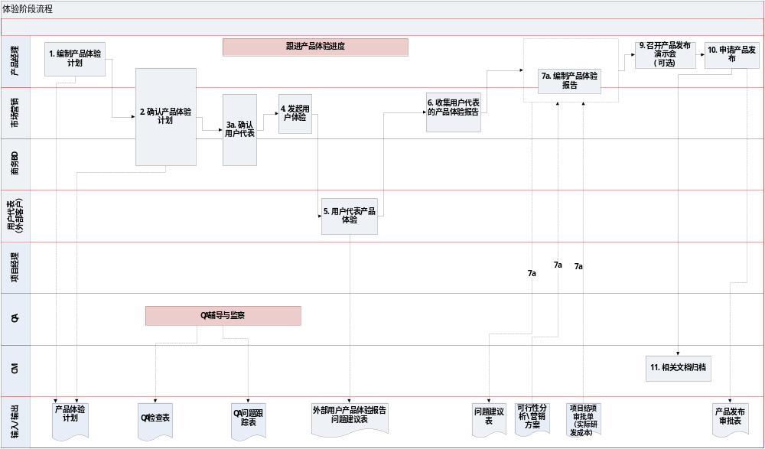

过程描述
- 编制产品体验计划
在验收阶段或进入产品体验阶段之初，产品经理负责编制产品体验计划，输出《产品体验计划》。
- 确认产品体验计划
产品经理邀请商务BD、市场营销代表一起确认产品体验计划，获取三方的一致认可。
- 确认用户代表
根据《产品体验计划》的要求，市场营销代表确认用户代表，组织用户代表进行产品体验。
- 产品体验
市场营销代表和用户代表根据《产品体验计划》的要求进行产品体验，分别输出《市场营销体验报告》、《用户代表体验报告》。
- 收集用户代表的体验报告
市场营销代表跟进用户代表产品体验进度和状态，并负责收集各个用户代表的产品体验报告，与市场营销代表的产品体验报告一起反馈给产品经理。
- 汇总产品体验问题
产品经理收到用户代表和市场营销代表的产品体验报告后，整理并汇总产品体验提出的问题或建议，统一记录到《产品问题建议表》中作为产品规划和升级的参考。
- 召开产品发布演示会
产品经理组织用户代表、市场营销代表、事业部负责人、技术负责人等产品关键干系人召开产品发布演示会，介绍产品的功能、亮点等内容。
- 申请产品发布
产品体验、产品定价、产品发布演示等工作完成后，产品经理申请产品发布，跟进产品发布签批状态。产品发布审批通过后，以邮件形式发出产品发布通知。
- 阶段过程文档入库
产品体验阶段工作完成后，产品CM督促产品经理将过程文档归档入库，并执行配置审计确保阶段工作产品的正确性和完整性。

输出
- 《市场营销体验报告》
- 《用户代表体验报告》
- 《问题建议表》
- 《产品发布审批表》

准出条件
- 市场营销代表及用户代表完成产品体验，并输出产品体验报告
- 产品发布申请审批通过

过程裁剪指南
活动名称 | 活动输出 | 活动要求 | 裁剪指南 | 备注
编制产品体验计划 | 产品体验计划 | 可选项 | 新产品或大版本升级（第一位产品版本号升级为必选项，其他产品类型可选。 | 可选项
确认产品体验计划 | 产品体验计划 | 可选项 | 新产品或大版本升级（第一位产品版本号升级为必选项，其他产品类型可选。 | 可选项
选定用户代表 | / | 可选项 | 新产品或大版本升级（第一位产品版本号升级为必选项，其他产品类型可选。 | 可选项
组织用户代表体验 | / | 可选项 | 新产品或大版本升级（第一位产品版本号升级为必选项，其他产品类型可选。 | 可选项
用户代表产品体验 | 用户代表体验报告 | 可选项 | 新产品或大版本升级（第一位产品版本号升级为必选项，其他产品类型可选。 | 可选项
市场营销用户代表体验 | 市场营销体验报告 | 可选项 | 新产品或大版本升级（第一位产品版本号升级为必选项，其他产品类型可选。 | 可选项
收集用户代表的产品体验报告 | / | 可选项 | 新产品或大版本升级（第一位产品版本号升级为必选项，其他产品类型可选。 | 可选项
汇总产品体验报告 | 产品体验问题建议表 | 可选项 | 新产品或大版本升级（第一位产品版本号升级为必选项，其他产品类型可选。 | 可选项
产品发布 | 产品发布审批表 | 可选项 | 新产品或大版本升级（第一位产品版本号升级为必选项，其他产品类型可选。 | 可选项
产品体验阶段文档归档 | / | 可选项 | 新产品或大版本升级（第一位产品版本号升级为必选项，其他产品类型可选。 | 可选项

